Niilin lahjat – maatalous joenvarren keitaalla
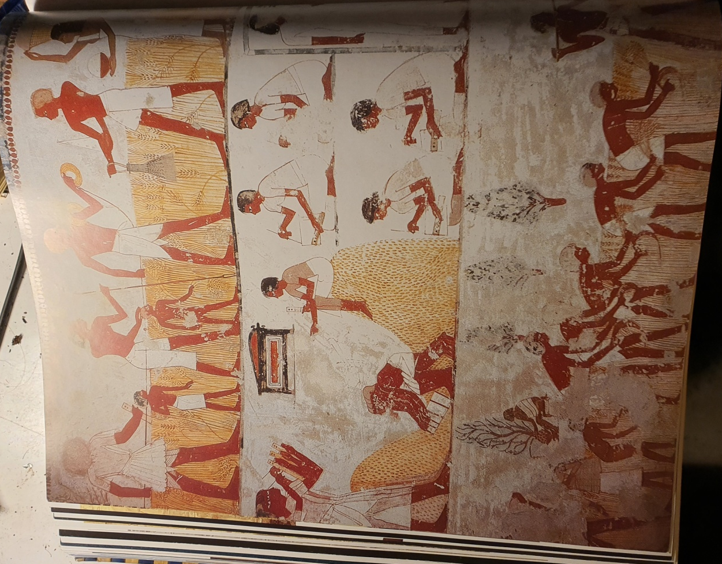

Maataloustöitä
Länsi-Theba; Menenan hauta; 18.dynastia, noin 1390 eKr.
Virkamiesten haudoissa on yksityiskohtaisia kuvauksia maatalouden arjesta. Sadon kypsyttyä maanmittarit (ylin vaakavyöhyke) tulevat selvittämään peltojen tarkat mitat. Kirjurit merkitsevät muistiin mitat, joiden perusteella määritetään verot tai valtiolle luovutettavat kiintiöt. Maanmittarilla on virkansa merkkinä olallaan vyyhdetty mittaköysi, jossa on tasavälein solmuja pituuden osoitukseksi. Solmut näkyvät tästä maalauksesta tästä maalauksesta selvästi. Alin kuvavyöhyke kertoo sadonkorjuusta ja viljan kuljetuksesta. Myös sato mitattiin tarkasti ja merkittiin muistiin. Keskimmäisessä vaakavyöhykkeessä viljaa mitataan vakoilla. Kirjurit merkitsevät määrät muistiin. Haudan rakennuttajan kuva paviljongissa osoittaa hänet kaiken toiminnan ylimmäksi valvojaksi.

